Задания по чтению (14 июля – 20 июля)
Фамилия - _________________ Имя - _________________
Дата выполнения - _________________

КОМПЛЕКСНАЯ РАБОТА № 4
Рассмотри рекламу.
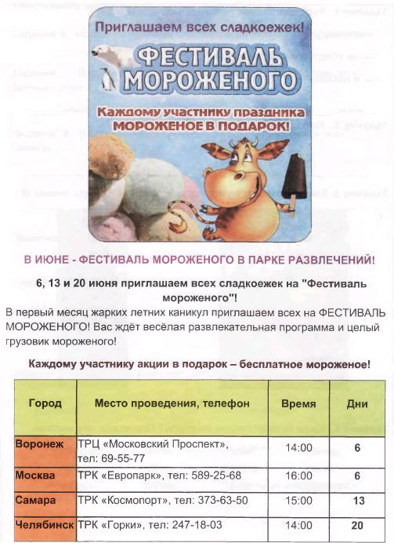

№ 1. Куда приглашает реклама? Подчеркни ответ.
А) в кино
Б) на «Фестиваль мороженого»
В) в магазин

№ 2. Кого приглашает реклама? Вставь буквы.
С | * | * | * | К | О | * | Ж | * | К

№ 3. Какой подарок получит каждый участник? Отметь знаком
V
- 2.

№ 4. Когда бывают летние каникулы?
А) декабрь, январь, февраль
Б) март, апрель, май
В) июнь, июль, август
Г) сентябрь, октябрь, ноябрь

№ 5. В каком месяце будет проходить фестиваль мороженого? Вставь пропущенное слово.
«Фестиваль мороженого» будет проходить в ___________ .

№ 6. Можно ли пойти на фестиваль 27 июня? Подчеркни ответ.
ДА НЕТ

№ 7. В какие дни можно пойти на фестиваль мороженого?
________ июня ________ июня ________ июня

№ 8. В каких городах проходит «Фестиваль мороженого»? Запиши.
_________________________ ________________________
_________________________ ________________________

№ 9. ТРК – это торгово-развлекательный комплекс,
ТРЦ – это торгово-развлекательный центр.
Сколько городов построили ТРК? Подчеркни ответ.
- 1
- 3
- 4

№ 10. В каких городах находятся эти центры и комплексы? Соедини стрелками. (Нажми левой кнопкой мыши на стрелку, наведи курсор на кружок возле знака > и протяни её к нужному слову.)
Воронеж |  | ТРК «Европарк»
Москва |  | ТРК «Горки»
Самара |  | ТРЦ «Московский Проспект»
Челябинск |  | ТРК «Космопорт»

№ 11. В какое время начинается фестиваль в разных городах? Соедини стрелками.
Челябинск |  | 14:00
Москва |  | 15:00
Самара
Воронеж |  | 16:00

№ 12. По какому телефону ты можешь позвонить в Челябинске, чтобы узнать всё, что тебя интересует об этом фестивале?
Запиши номер телефона: ____

Какое задание самое трудное? Запиши номер ____________
Какое задание самое легкое? Запиши номер _____________

УДАЧИ!
НВ

